*Приложение 2*

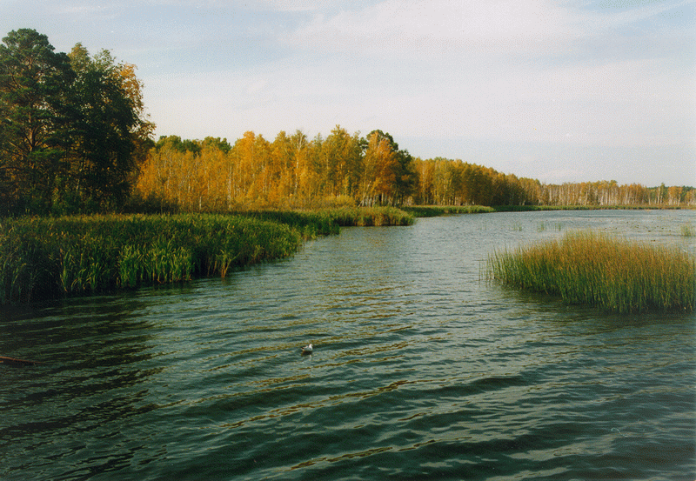

3

1

6

7

9

4

5

2

8

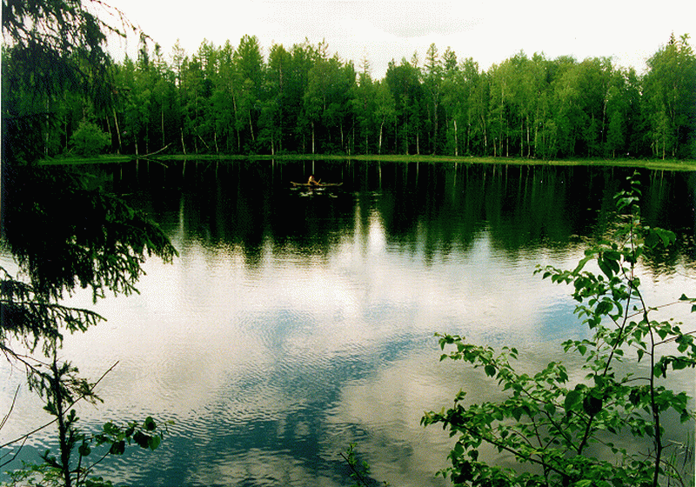

**По горизонтали:**

4. Водоём, который имеет исток, устье.

5. Небольшие реки, которые впадают в главную реку.

7. Вокруг вода, а пить ее нельзя.

8. Идет, идет, а до берега дойдет – сразу пропадет.

9. Углубление, по которому течет постоянно река.

**По вертикали:**

1. Место выхода подземных вод на поверхность земли.

2. Место, где начинается река.

3. Место, где река впадает в море, озеро или другой водоем.

6. Водоем, возникший в природной впадине на поверхности Земли.